

Exemple de plan de test

 | Date de début | Date de fin
Installation du réseau
Date des tests

Table des matières
Attendees 3
Introduction 5
Equipment 6
Design and Topology Diagram 7
Test 1. Description: Baseline Connectivity Test 8
Test 1. Procedures: 8
Test 1. Expected Results and Success Criteria: 8
Test 1. Conclusions 10
Appendix 12

Participants

Nom | Société | Fonction

Introduction

Courte présentation de l'objectif des tests et des éléments à observer. Indiquez tous les tests que vous souhaitez effectuer.

Par exemple :

L'objectif de ce prototype est d'illustrer la manière de configurer les réseaux locaux virtuels individuels de la couche d'accès pour séparer le trafic des périphériques finaux, des téléphones IP et des caméras vidéo. L'objectif est également de démontrer que des ordinateurs sur le réseau local virtuel 2 (VLAN 2) ne peuvent pas accéder aux périphériques sur les réseaux locaux virtuels voix ou vidéo sauf en cas de permission expresse.

- Test 1 : test de connectivité de la ligne de base
- Vérifier la connectivité physique et IP entre les périphériques sur le prototype de réseau
- Collecter les lignes de base opérationnelles
- Démontrer la connectivité IP entre périphériques sur des réseaux locaux virtuels identiques
- Démontrer le manque de connectivité IP entre des périphériques sur des réseaux locaux virtuels différents
- Test 2 : test de routage du réseau local virtuel
- Démontrer le routage du trafic entre des réseaux locaux virtuels, sans restriction
- Démontrer le routage du trafic entre des réseaux locaux virtuels, avec restrictions
- Simuler le trafic et le comparer aux lignes de base

Matériel
Liste du matériel requis pour effectuer les tests. Veillez à inclure les câbles, les connecteurs et composants facultatifs, ainsi que les logiciels nécessaires.

Qté requise | Modèle | Options ou logiciels supplémentaires requis | Remplacement | Version logiciel IOS
2 | Commutateur 2960 couche 2 | Aucun | Tout commutateur modèle 2950 ou 2960 | 12.2 ou ultérieur
2 | Commutateur multicouche 37xx | Aucun | Tout commutateur multicouche ou routeur avec au minimum 2 ports FastEthernet. | 12.2 ou ultérieur
2 | Périphériques finaux PC | Carte réseau FastEthernet | Au moins 1 PC et tout autre périphérique final IP (caméra, imprimante, etc.) | Système d'exploitation Windows, MAC ou Linux.
6 | Câbles droits de raccordement de catégorie 5 ou supérieure. | Aucun | Aucun | n/a
4 | Câbles de raccordement croisés de catégorie 5 ou supérieure | Aucun | Aucun | n/a

Schéma de conception et de topologie
Insérez une copie de la topologie du prototype de réseau dans cette section. Il s'agit de la topologie nécessaire pour pouvoir effectuer les tests requis. Si cette topologie est similaire à une section du réseau réel, incluez une topologie de référence indiquant l'emplacement au sein du réseau existant ou planifié. Les configurations initiales pour chaque périphérique doivent être incluses dans l'Annexe.

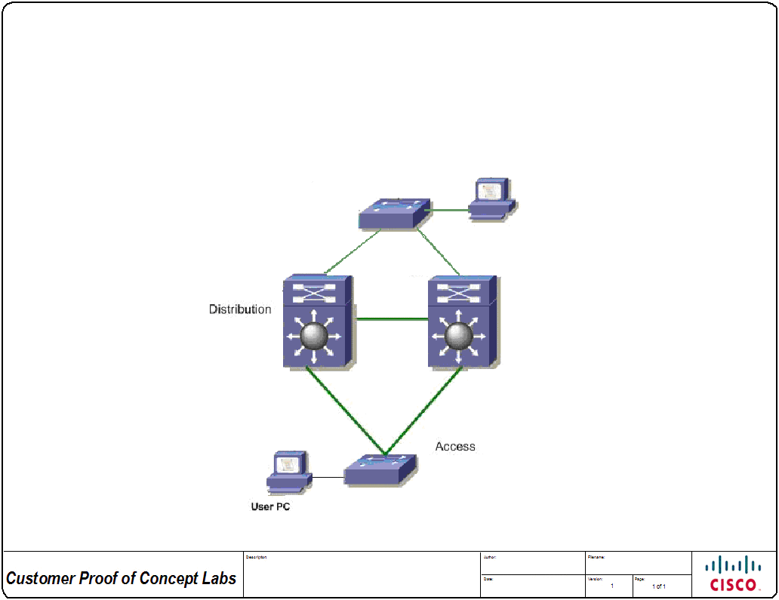
Figure 1 : Topologie – Topologie du prototype de test.
Ajoutez ici une description de cette conception qui est essentielle pour mieux comprendre les procédures de test et pour attirer l'attention du lecteur sur un aspect spécifique du réseau de test.

Pour chaque test à effectuer, indiquez les objectifs du test, les données à consigner pendant le test et la durée estimée du test.

Test 1. Description : test de connectivité de ligne de base

Objectifs du test :
L'objectif de la ligne de base est de vérifier que la topologie est opérationnelle, et qu'elle inclut les protocoles et fonctionnalités appropriés.

Données à consigner :
Configurations
Tables de routage
UC et mémoire
Résultat du test ping

Durée prévue:
120 minutes.

Test 1. Procédures :
Détaillez les procédures à suivre pour effectuer le test.
- Via la console, accédez à l'un des périphériques de la topologie et envoyez une requête ping à tous les autres périphériques de la topologie. Prenez note des anomalies.
- Créez un fichier journal pour enregistrer le résultat des commandes show running-config, show ip route, show processes cpu sorted, show processes cpu history et les premières lignes de show memory.
- Exécutez Telnet sur tous les autres périphériques pour obtenir les mêmes informations.
- Démarrez le trafic de ligne de base et utilisez les commandes show interface et traceroute pour vérifier que le trafic transite par les routes correctes sur le réseau.
- Testez la connectivité IP entre les périphériques hôtes sur le même réseau virtuel local.
- Testez la connectivité IP entre les périphériques hôtes sur différents réseaux virtuels locaux.

Test 1. Résultats attendus et critères de réussite :

Indiquez tous les résultats attendus. Mentionnez les critères spécifiques devant être remplis pour que le test soit considéré comme réussi. Par exemple : « Les temps de réponse à la suite d'une commande ping ne peuvent pas dépasser 100 ms »
- Tous les périphériques de gestion de réseau sont connectés et accessibles via Telnet.
- Les hôtes sur un réseau virtuel local peuvent effectuer avec succès des commandes ping vers d'autres hôtes du même réseau virtuel local.
- Les commandes ping vers d'autres réseaux virtuels locaux n'aboutissent pas.

Test 1. Résultats et conclusions

Indiquez le résultat des tests et les conclusions qui peuvent en être tirées.

Annexe

Indiquez les configurations de départ, les éventuels modifications, fichiers journaux ou résultats de commande, et tout autre documentation appropriée.

